Unterricht Jahrgangsstufe 9:
Grundlagenkenntnisse zum Kraft- und Kraftausdauertraining
Kenntnis wesentlicher Muskelgruppen und ihrer Funktion

Die Jugendlichen sollen Grundlagenkenntnisse zum Kraft- und Kraftausdauertraining sowie Kenntnisse zu wesentlichen Muskelgruppen und ihrer Funktion erwerben.

Die folgenden Unterrichtsmaterialien sind so aufgebaut, dass die Thematik entweder in Projektform oder - entsprechend reduziert - in einzelnen Unterrichtseinheiten vermittelt werden kann. Zunächst wird ein möglicher Projektverlauf dargestellt. Im Rahmen eines Projekts wird natürlich wesentlich detaillierter auf das Thema eingegangen, als es dem normalen Grundwissen entspricht. Auch auf eine reine Wissensabfrage in Leistungserhebungen sollte verzichtet werden. Es besteht auch die Möglichkeit, gezielt einzelne Muskelgruppen herauszugreifen und diese über das Schuljahr verteilt zu vermitteln. Hierbei sollte eine Fokussierung auf die großen Hauptmuskelgruppen erfolgen (Großer Brustmuskel / Kapuzenmuskel, Rückenstrecker/Bauchmuskulatur, Vierköpfiger Oberschenkelmuskel / Großer Gesäßmuskel und Oberschenkelrückseite). Andere Muskeln können entsprechend dem Prinzip Agonist/Antagonist nach Bedarf eingebaut werden.

Falls gewünscht, können – je nach Schüler-Zielgruppe – anstatt der deutschen Bezeichnungen für die Gelenkaktionen auch die entsprechenden lateinischen Begriffe verwendet werden.

Unterrichtsmaterialien

Projektplanung (für die Lehrkraft)
Arbeitsblatt „Projekt Krafttraining“
Arbeitsblatt „Ziele und Effekte des Krafttrainings + Musterlösung
Arbeitsblatt „Methoden des Fitnesskrafttrainings“ + Musterlösung
Arbeitsblatt „Muskuläre Kontraktionsformen“ + Musterlösung
Arbeitsblätter „Muskelkatalog, Muskeln – Gelenkaktionen und Kräftigungsübungen“ + komplett ausgearbeitetes Beispiel „Schräge Bauchmuskulatur“ auf S.18

Literatur:

BOECKH-BEHRENS, W.-U./BUSKIES, W.: Fitness-Krafttraining. Reinbek bei Hamburg 2001³.

HELLENBROICH, Y.: Die menschliche Muskulatur - Anatomie-Lernkarten, Anatomie, Funktion, Innervation, Verlag Europa-Lehrmittel 2007⁶.

Projektplanung Krafttraining - Muskelgruppen und ihre Funktion

Termin  Zeit ca. | Inhalte und Methoden | Arbeitsmaterialien
UE1  10 min  10 min  45 min  5 min  10 min | Vorstellung des Projekts mit Zielsetzung, Ablauf und Terminen – Besprechung und (kurze) Beantwortung von Fragen  Besprechung der Ziele und Effekte von Krafttraining  Aufwärmen und anschließende Durchführung eines exemplarischen Krafttrainings für Hauptmuskelgruppen in Form eines Gruppentrainings oder in Zirkelform etc.  Reflexion und Beantwortung von Fragen  Besprechung des weiteren Vorgehens  Verteilung der Muskel-Arbeitsblätter - Gruppeneinteilung  Hausaufgabe mit Terminen (Sammlung eines Übungsrepertoires) | AB „ Projekt Krafttraining“  AB „ Ziele und Effekte des Krafttrainings  nach Bedarf (Matten, Zusatzgeräte, Musik etc.)  AB „Projekt Krafttraining“  AB „Muskelblätter“ eventuell auf Daten-CD an eine(n) für die Verteilung verantwortlichen Schüler/in
UE 2  10 min  40 min  20 min | Besprechung von gesundheitsorientiertem Krafttraining und muskulären Kontraktionsformen  Gruppenarbeit der Schüler/innen mit Hilfestellung der Lehrkraft  - Auswahl einer Kräftigungsübung für den entsprechenden Muskel  - Erstellung der Präsentation  - Planungen für das Konzeptblatt  - Aufgabenverteilung  Hausaufgabe mit Termin in zwei Wochen (Vorbereitung der Präsentation, Erstellung des Konzeptblattes)  Spiel oder ein anderer intensiver Unterrichtsinhalt | AB „Gesundheitsorientiertes Krafttraining“ und „Muskuläre Kontraktionsformen“
UE 3 | Pause – anderer Unterrichtsinhalt – Möglichkeit der Fragestellung an die Lehrkraft
UE 4  80 min | Präsentation der einzelnen Gruppen unter Beachtung der besprochenen Themenschwerpunkte  Kurze Rückmeldung der Mitschüler/innen und der Lehrkraft nach jeder Präsentation  Abgabe des Konzeptblattes für die Erstellung des Klassen-Muskelkataloges | nach Bedarf (Matten, Zusatzgeräte, Musik etc.)
Weitere UEs | Der erstellte Muskelkatalog kann als Basisrepertoire der Klasse im Krafttrainingsbereich dienen. Zukünftig können aus diesem zu jeder UE ausgewählte Muskeln trainieret werden, z. B. als Ritual am Ende des Aufwärmens oder am Stundenende | Muskelkatalog

Projekt Krafttraining

Lernziele – Welche Fragen solltet Ihr nach dem Projekt beantworten können?

- Welche Ziele und welche Effekte hat Krafttraining?
- Wie wird ein gesundheitsorientiertes Fitnesskrafttraining gestaltet?
- Wie funktionieren die Muskeln im menschlichen Körper?
- Welche Aufgaben haben die einzelnen Muskeln?
- Wie sehen effektive Kräftigungsübungen für die einzelnen Muskeln aus?
- Auf welche Punkte ist bezüglich einer sicheren und effektiven Ausführung zu achten?
- Wie sind Krafttrainingsangebote im außerschulischen Bereich zu beurteilen?

Ablauf – Was ist zu tun?

- Zusammenstellung einer Dreiergruppe

- Auseinandersetzung mit einer ausgewählten Muskelgruppe
- Für welche Bewegungen ist dieser Muskel notwendig?
- Welche/s Gelenk/e wird/werden dabei bewegt?
- Bei welchen Alltagsbewegungen ist dieser Muskel wichtig?
- Bei welchen sportlichen Bewegungen wird er gebraucht?

- Sammlung eines Übungsrepertoires zur Kräftigung dieses Muskels (aus dem Sportunterricht, Zeitschriften, Bücher, Internet, Besuch einer Übungsstunde in Verein oder Fitnessstudio etc.) – Diskussion in der Gruppe – begründete Auswahl einer Übung

- Vorbereitung einer Präsentation mit folgenden Themenschwerpunkten
- Vorstellung des Muskels
- Wo befindet er sich?
- Welches Gelenk bewegt er?
- Warum sollen wir diesen Muskel kräftigen?
- Vorstellung einer Kräftigungsübung für diesen Muskel
- Beschreibung der Anfangs- und Endposition
- Hinweise zur Körperhaltung und Übungsausführung
- Hinweise zur Wiederholungszahl
- Anleitung der Mitschüler/innen zum Training
- Bewegungskorrektur falls nötig
Hinweis: Jedes Gruppenmitglied muss alle Teile der Präsentation übernehmen können.

- Vorbereitung eines Konzeptblattes für den Klassenmuskelkatalog mit den Inhalten
- Abbildung des Muskels
- Nennung der Gelenkaktionen
- Bild der Kräftigungsübung (eigenes Foto) mit Anfangs- und Endposition, eventuell mit Alternativübungen
- Beschreibung der Übung

Termine?

- Sammlung eines Übungsrepertoires bis zum __________
- Konzeptblatt und Präsentation bis zum___________

Ziele und Effekte des Krafttrainings
(im Folgenden zunächst immer das Schüler-Arbeitsblatt! Im Anschluss folgt ein Lösungsblatt)

Leistungssteigerung  und Prävention  z. B. | Psychische Effekte  z. B. | Rehabilitative Ziele  z. B.
● Verbesserte Leistungsfähigkeit und Belastbarkeit des Körpers  Beispiel:   Verringerung des Verletzungsrisikos  Beispiel:   Kraftzuwachs – eine gute Kraftfähigkeit ist eine wichtige Grundlage für die Leistungsoptimierung in den meisten Sportarten  Beispiel:   Kompensation nicht speziell trainierter Muskelgruppen bei Sportarten mit einseitigem Training  Beispiel:   Vorbeugung z. B. gegen Rückenbeschwerden, Haltungsschwächen, muskuläre Dysbalancen  Beispiel: | ● Steigerung von Selbstbewusstsein und Selbstwertgefühl  Beispiel:   Entwicklung von Körperbewusstsein und Verbesserung der Körperwahrnehmung  Beispiel:   Verbesserung der Stimmung und des Wohlbefindens  Beispiel: | ● Beschleunigung der Rehabilitation nach Verletzungen oder Operationen  Beispiel:   Verringerung bzw. Vermeidung von Rückenschmerzen oder Kniebeschwerden  Beispiel:
Körperformung
z. B.
● Aufbau von Muskelmasse

● Profilierung der Muskulatur und Körperformung

● Verringerung des Körperfettanteils

● Bei Untergewicht Erhöhung des Körpergewichts durch Muskelzuwachs, bei Übergewicht in Kombination mit Ernährungsumstellung Gewichtsreduktion

Finde entsprechende Beispiele!

Ziele und Effekte des Krafttrainings

Leistungssteigerung  und Prävention  z. B. | Psychische Effekte  z. B. | Rehabilitative Ziele  z. B.
● Verbesserte Leistungsfähigkeit und Belastbarkeit des Körpers  Beispiel: schnellerer Sprint bei gesteigerter Beinkraft   Verringerung des Verletzungsrisikos  Beispiel: stärkere Bänder, Sehnen und Gelenke durch Krafttraining   Kraftzuwachs – eine gute Kraftfähigkeit ist eine wichtige Grundlage für die Leistungsoptimierung in den meisten Sportarten  Beispiel: höhere Sprünge, härtere Schläge im Volleyball   Kompensation nicht speziell trainierter Muskelgruppen bei Sportarten mit einseitigem Training  Beispiel: Tennis   Vorbeugung z. B. gegen Rückenbeschwerden, Haltungsschwächen, muskuläre Dysbalancen  Beispiel: durch Optimierung der Rumpfmuskulatur | ● Steigerung von Selbstbewusstsein und Selbstwertgefühl  Beispiel: z. B. selbstbewusstere Wirkung auf die Außenwelt durch aufrechtere Körperhaltung   Entwicklung von Körperbewusstsein und Verbesserung der Körperwahrnehmung  Beispiel: verbesserte Wahrnehmung der eigenen Körperhaltung durch besseres „Muskelgefühl“)   Verbesserung der Stimmung und des Wohlbefindens  Beispiel: gutes Gefühl nach einer anstrengenden Krafttrainingseinheit, z. B. im Gruppentraining | ● Beschleunigung der Rehabilitation nach Verletzungen oder Operationen  Beispiel: nach Beinbruch und damit verbundener sechswöchiger Bewegungspause   Verringerung bzw. Vermeidung von Rückenschmerzen oder Kniebeschwerden  Beispiel: durch konsequenten Aufbau der Rumpf- oder Beinmuskulatur
Körperformung
z. B.
● Aufbau von Muskelmasse

● Profilierung der Muskulatur und Körperformung

● Verringerung des Körperfettanteils

● Bei Untergewicht Erhöhung des Körpergewichts durch Muskelzuwachs, bei Übergewicht in Kombination mit Ernährungsumstellung Gewichtsreduktion

Gesundheitsorientiertes Fitnesskrafttraining

 | Kraftausdauerorientierte  Variante | Muskelaufbauorientierte  Variante
Wieder-holungen

Intensität
Sätze
Pause
Trainings-häufigkeit

Bewegungs-ausführung
Trainings-effekte

Gesundheitsorientiertes Fitnesskrafttraining

 | Kraftausdauerorientierte  Variante | Muskelaufbauorientierte  Variante
Wieder-holungen | - ca. 15-20 und mehr  - Beendung des Satzes bei mittlerem bis schwerem Belastungsempfinden | - ca. 6-15  - Beendung des Satzes bei mittlerem bis schwerem Belastungsempfinden
Intensität | geringer (weniger Gewicht) | höher (mehr Gewicht)
Sätze | - Anfänger: 1-3  - Fortgeschrittene 3-5 | - Anfänger 2-3  - Fortgeschrittene 3-5 und mehr
Pause | nach subjektivem Empfinden | nach subjektivem Empfinden
Trainings-häufigkeit | mindestens 1 x pro Woche | mindestens 1-2 x pro Woche
Bewegungs-ausführung | - technisch korrekt  - kontinuierlich und ruhig  - regelmäßige Atmung
Trainings-effekte | - Verbesserung der Kraftausdauer  - Fettabbau  - Körperformung  - Muskelaufbau/Zunahme der Muskelmasse (geringer)  - Verbesserung der Maximalkraft (geringer) | - Muskelaufbau/Zunahme der Muskelkraft (stärker)  - Verbesserung der Maximalkraft (stärker)  - Körperformung  - Fettabbau  - Verbesserung der Kraftausdauer

Muskuläre Kontraktionsformen

statisch
dynamisch

exzentrisch-
konzentrisch

konzentrisch

exzentrisch

Muskuläre Kontraktionsformen

statisch
dynamisch

exzentrisch-
konzentrisch

Kombination

Beispiel: Kniebeuge
m. quadriceps arbeitet exzentrisch beim Tiefgehen und konzentrisch beim Hochgehen
Beispiel: Niedersprung
m. quadriceps arbeitet zunächst bremsend (exzentrisch) bei der Landung, um direkt danach beschleunigend abzuspringen (konzentrisch)
konzentrisch

positiv

oder

überwindend

Muskulatur verkürzt sich

Beispiel: Kniebeuge
m. quadriceps arbeitet konzentrisch beim Hochgehen
exzentrisch

negativ

oder

nachgebend

Muskulatur wird
trotz Kontraktion
gedehnt

Beispiel: Kniebeuge
m. quadriceps arbeitet exzentrisch beim Tiefgehen

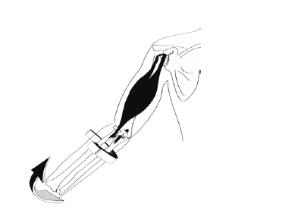
1. Zweiköpfiger Oberarmmuskel (M. biceps brachii)

Gelenkaktion: | - Beugung im Ellbogen (Flexion)  - Vorheben des Armes (Anteversion in der Schulter)  - Handfläche nach oben drehen (Supination im Radioulnargelenk)
Kräftigungsübung  z. B.: | - Bizeps-Curl (Armbeugen)
Bild:
Beschreibung:

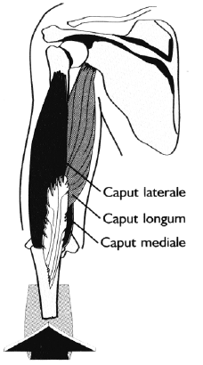
2. Dreiköpfiger Oberarmmuskel (M. triceps brachii)

Gelenkaktion: | - Streckung im Ellbogen (Extension)  - Rückheben des Armes (Retroversion in der Schulter)
Kräftigungsübung  z. B.: | - Dips  - enger Liegestütz  - Armstrecken in Rückenlage
Bild:
Beschreibung:

3. Deltamuskel (M. deltoideus)
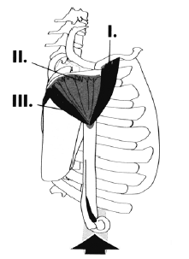

Gelenkaktion: | - Wegführen des Armes vom Körper (II) (Abduktion in der Schulter)  - Vorheben des Armes (I) (Anteversion in der Schulter)  - Heranführen in der Horizontalebene (I) (horizontale Adduktion in der Schulter)  - Rückheben des Armes (III) (Retroversion in der Schulter)  - Wegführen in der Horizontalebene (III) (horizontale Abduktion in der Schulter)
Kräftigungsübung  z. B.: | - Seitheben (II)  - Liegestütz (I)  - Reverse Flies (III)
Bild:
Beschreibung:

4. Großer Brustmuskel (M. pectoralis)

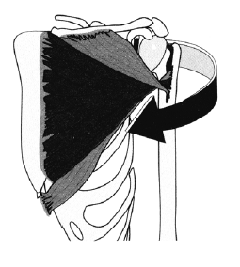
Gelenkaktion: | - Heranführen in der Horizontalebene (horizontale Adduktion)  - Heranführen an den Körper (Adduktion)
Kräftigungsübung  z. B.: | - Liegestütz  - Fliegende in Rückenlage
Bild:
Beschreibung:

5. Kapuzenmuskel (M. trapezius)

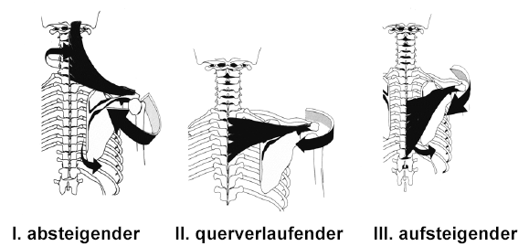

Gelenkaktion: | - Heben des Schultergürtels (I) (Elevation des Schultergürtels)  - Seitbeugung (Lateralflexion)  - Drehen zur Gegenseite (I) (Rotation)  - Zusammenführen der Schulterblätter (II) (Retraktion im Schultergürtel)  - Senken des Schultergürtels (Depression)
Kräftigungsübung  z. B.: | - Reverse Flies
Bild:
Beschreibung:

6. Breiter Rückenmuskel (M. latissimus dorsi)

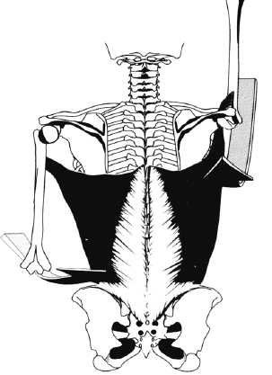

Gelenkaktion: | - Rückheben des Armes bis 0º (Retroversion)  - Heranführen des Armes an den Körper (Adduktion)
Kräftigungsübung  z. B.: | - Klimmzüge
Bild:
Beschreibung:

7. Rückenstrecker (M. erector spinae)

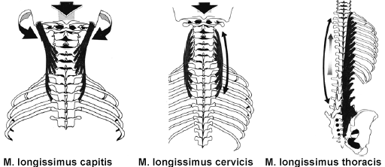

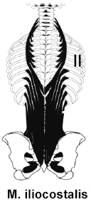

Gelenkaktion: | - Streckung in der Wirbelsäule (Extension)  - Seitbeugung (Lateralflexion)
Kräftigungsübung  z. B.: | - „Schwimmen“ in Bauchlage
Bild:
Beschreibung:

8. Gerader Bauchmuskel (M. rectus abdominis)

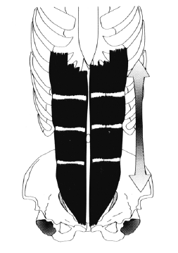
Gelenkaktion: | - Beugung in der Wirbelsäule (Flexion)
Kräftigungsübung  z. B.: | - Crunches
Bild:
Beschreibung:

9. Schräger Bauchmuskel (M. obliquus externus/internus abdominis)

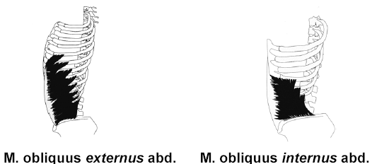

Gelenkaktion: | - Beugung (Flexion in der Wirbelsäule)  - Seitbeugung in der Wirbelsäule (Lateralflexion)  - Drehen in der Wirbelsäule (Rotation)
Kräftigungsübung  z. B.: | - seitliche Brettposition
Bild: | schwere Variante  leichte Variante  mittlere Variante  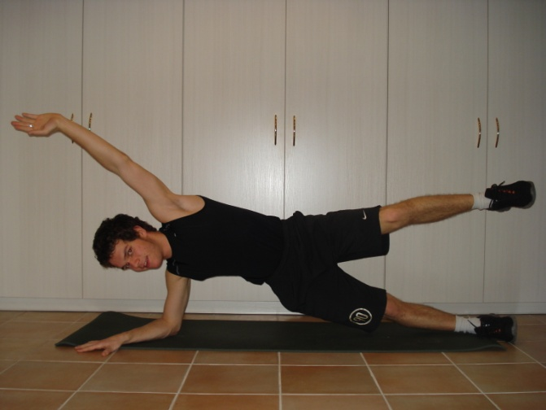  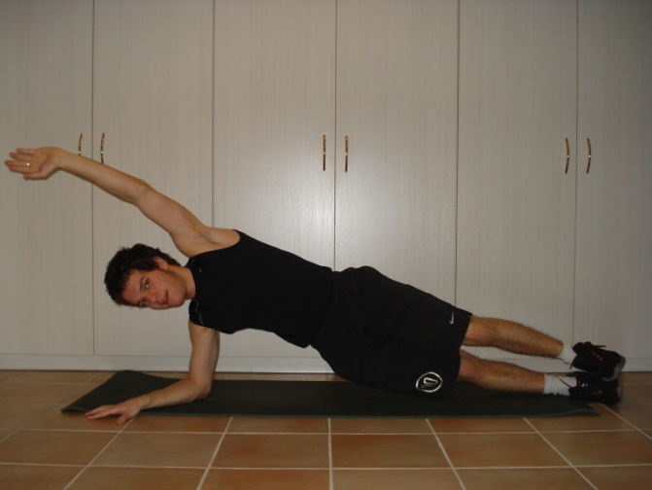  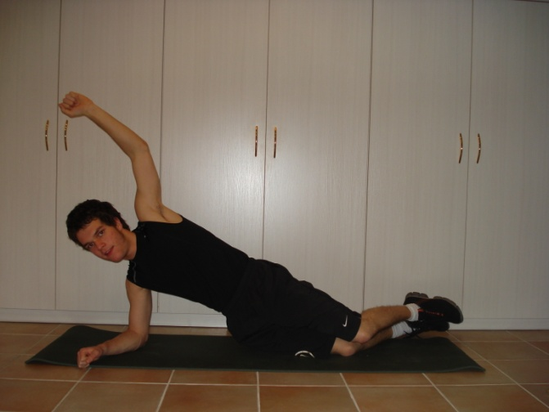
Beschreibung: | - Der Körper befindet sich in Seitlage.  - Der Ellenbogen ist direkt unter der Schulter.  - Das Gewicht ruht auf der Fußaußenkante bzw. auf dem Knie.  - Die Hüfte wird maximal angehoben.  - Die Bauchmuskulatur wird maximal angespannt, der Bauch eingezogen.  - Der Arm wird gestreckt in die Diagonale gezogen (Körperspannung).  - Der Körper befindet sich auf einer Linie (Schulter Hüfte, Knie, Fuß).  - Der Kopf wird gehalten, die Wirbelsäule im HWS-Bereich ist neutral.  - Die Position wird 30- (Anfänger) 60 (Fortgeschrittene) sec gehalten.  - Die Atmung ist ruhig und regelmäßig.

10. Querer Bauchmuskel (M. transversus abdominis)

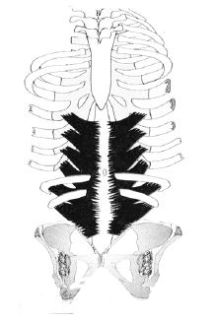
Gelenkaktion: | - Ausatmen (Expiration)  - Bauchpresse
Kräftigungsübung  z. B.: | - den Bauch einziehen
Bild:
Beschreibung:

11. Hüftlendenmuskel (M. iliopsoas)

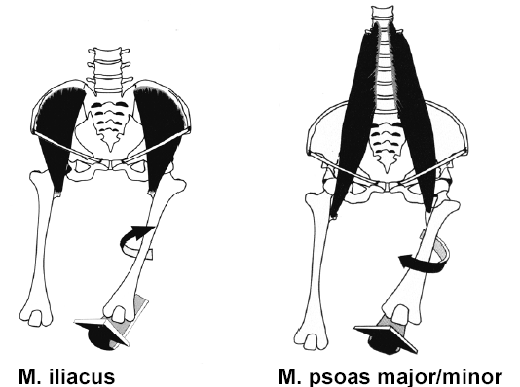

Gelenkaktion: | - Beugung in der Hüfte (Flexion in der Hüfte)
Kräftigungsübung  z. B.: | - Beinheben einseitig im Langsitz
Bild:
Beschreibung:

12. Vierköpfiger Oberschenkelmuskel (M. quadriceps)

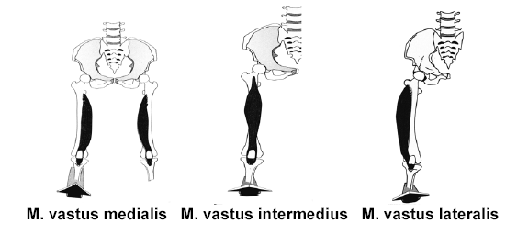
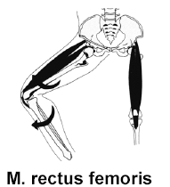

Gelenkaktion: | - Beugung in der Hüfte (rectus femoris) (Flexion)  - Streckung im Knie (alle Anteile) (Extension)
Kräftigungsübung  z. B.: | - Ausfallschritt  - Kniebeuge
Bild:
Beschreibung:

13. Großer Gesäßmuskel (M. glutaeus maximus)

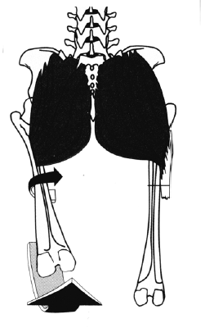

Gelenkaktion: | - Streckung in der Hüfte (Extension)  - Drehung nach außen in der Hüfte (Außenrotation)
Kräftigungsübung  z. B.: | - Anheben der Hüfte in Rückenlage mit aufgestellten Beinen  - Anheben der Beine in Bauchlage
Bild:
Beschreibung:

14. Oberschenkelrückseite/Ischiocrurale Muskulatur (M. ischiocrurales)

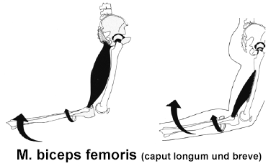
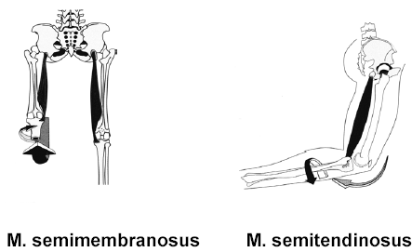

Gelenkaktion: | - Streckung in der Hüfte (Extension)  - Beugung im Knie (Flexion)
Kräftigungsübung  z. B.: | - Anheben der Hüfte in Rückenlage mit aufgestellten Beinen  - Beincurls einbeinig im Vierfüßlerstand
Bild:
Beschreibung:

15. Schenkelanzieher (M. adductores)

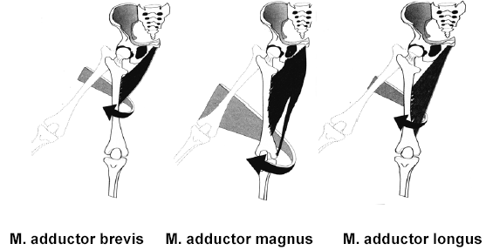

Gelenkaktion: | - Heranführen des Beines an den Körper (Adduktion in der Hüfte)
Kräftigungsübung  z. B.: | - Anheben des unteren Beines in Seitlage
Bild:
Beschreibung:

16. Schenkelabspreizer (M. abductores)

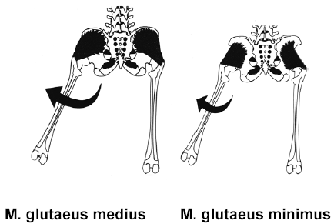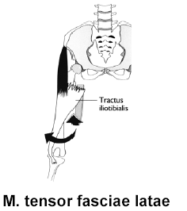

Gelenkaktion: | - Wegführen des Beines vom Körper (Abduktion in der Hüfte)
Kräftigungsübung  z. B.: | - Anheben des oberen Beines in Seitlage
Bild:
Beschreibung:

17. Zwillingswadenmuskel (M. gastrocnemius)

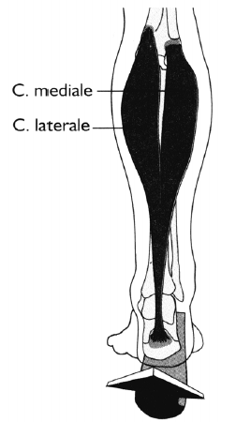

Gelenkaktion: | - Beugung im Knie (Flexion)  - Beugung vom Fußrücken weg (Plantarflexion im Fußgelenk)
Kräftigungsübung  z. B.: | - Fersenheben im Stand  - Beincurl im Stand oder Vierfüßlerstand
Bild:
Beschreibung:

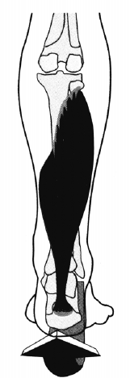
18. Schollenmuskel (M. soleus)

Gelenkaktion: | - Beugung vom Fußrücken weg (Plantarflexion im Fußgelenk)
Kräftigungsübung  z. B.: | - Fersenheben im Stand
Bild:
Beschreibung:

